Top 5 tính năng được yêu thích nhất của Mac OS Mojave trên Macbook
Hôm nay, hãy cùng chúng tôi điểm qua 5 tính năng nổi bật nhất của hệ điều hành Mojave bản beta của Macbook nhé.
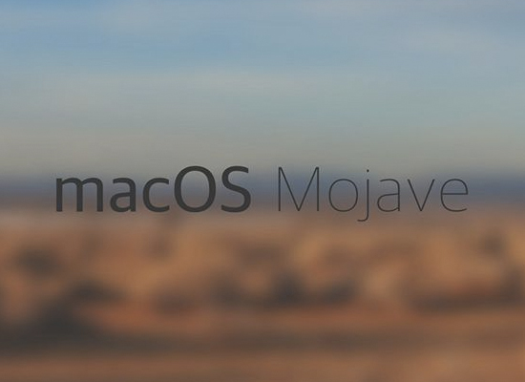
1/ Chế độ ban đêm Dark Mode
Một trong những tính năng đã được chờ đợi từ rất lâu trên cả iOS lẫn Mac OS, đó là chế độ dành cho ban đêm, ở chế độ này tất cả cửa sổ, trình duyệt web hay các giao diện trên máy tính đều được chuyển về màu tối, giúp hạn chế mỏi mắt khi làm việc trên máy trong thời gian dài. Một chế độ rất đẹp và tiện lợi đúng không nào.
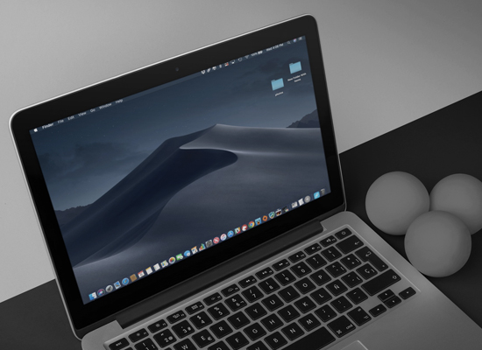
2/ App Store mới
Cũng là một nâng cấp được chờ đợi từ khá lâu trên Mac OS khi App Store nay đã được làm mới để đồng bộ giao diện với App Store trên iOS rồi. Những ứng dụng nổi bật sẽ được làm gọn gàng và dễ tìm hơn rất nhiều.
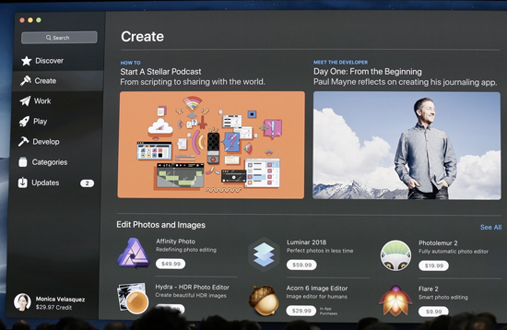
3/ Stacks
Stacks là một tính năng mới cho phép nhóm những tài liệu liên quan vào 1 chỗ nhưng trên 1 thư mục. Ví dụ màn hình chính của bạn rất bừa bộn với nhiều tập itn khác nhau, stacks sẽ cho phép nhóm tất cả hình ảnh vào 1 chỗ, nhạc vào một chỗ, giúp bạn tiện lợi hơn trong quá trình quản lí tập tin trên Macbook.

4/ Biểu tưởng web trên safari
Những biểu tượng nho nhỏ trên mỗi tab duyệt web (gọi tắt là favicons) nay đã được mang lên safari, giúp bạn dễ dàng nhận ra trang web cần chuyển, nhanh chóng và tiện lợi hơn thay vì phải tốn thời gian nhìn vào dòng chữ trên tab xem đó là trang web gì trước khi bấm.

5/ Homekit
Một nỗ lực nữa của Apple giúp Mac và iOS đồng bộ với nhau hơn, ứng dụng Home đã được mang lên Mac giúp bạn dễ dàng tuỳ chỉnh các thiết bị thông minh của mình ngay trên Macbook mà không cần phải thông qua điện thoại nữa.
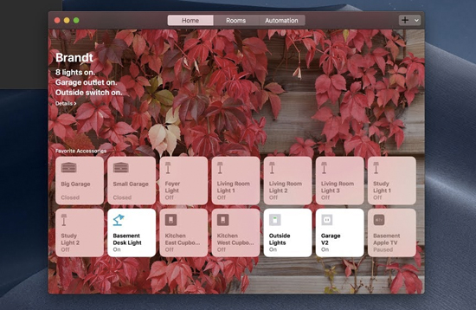
Hi vọng rằng qua bài viết này sẽ giúp các bạn biết thêm về 5 tính năng mới nhất được Apple bổ sung cho Macbook, nếu bạn phát hiện tính năng nào hay hãy chia sẻ bên phần bình luận bên dưới nhé.

